RESUMEN DE LA CLASE 1
En la clase de hoy, hicimos un planteo general de lo que es Windows y de que ofrece el programa Office.
El programa office contiene EXCEL, WORD Y POWERPOINT.
Dentro de WORD vimos estos atajos:
- Ctrl+G (guardar) Recorda que es lo mismo que tocar el icono del diskette que sale en la parte superior izquierda.
- Ctrl+C/X (copiar/cortar)

- Diferencia entre cortar y copiar: copiar crea un duplicado manteniendo el original en su lugar (Ctrl+C) mientras que cortar elimina el elemento de su ubicación original y lo traslada al nuevo destino (Ctrl+X)

- Ctrl + V (pegar)
- Ctrl+Z (deshacer)
- Ctrl+Y (rehacer)
- Ctrl+E (seleccionar todo).
Para formato dentro de Word:
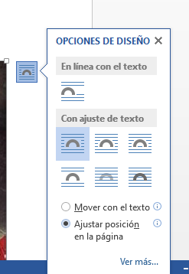
Se usa:
- Ctrl+N (negrita)
- Ctrl+K (cursiva)
- Ctrl+S (subrayar)
Además vimos como copiar imágenes de internet (recuerda abrir la imagen antes de copiarla).
Vimos también como posicionar la imagen correctamente en relación al texto, al clickear la imagen, aparece el icono de la derecha y luego elegimos ajustar posición en la página.

Hicimos también un ejercicio de Word básico, donde modificamos formato, texto, pusimos imágenes, etc.
Vimos un pantallazo general de lo que es Excel y Power Point.
Microsoft Excel es un programa de hoja de cálculo desarrollado por Microsoft que permite organizar, analizar y visualizar datos mediante tablas, filas y columnas. Es parte de la suite Office y se utiliza para realizar cálculos complejos, gestionar presupuestos, crear gráficos y automatizar tareas.
Power Point es un programa diseñado para crear diapositivas multimedia que combinan texto, imágenes, gráficos, vídeos y animaciones. Es una herramienta fundamental en entornos educativos y laborales para exponer ideas, informes y proyectos de forma dinámica.

